HONORABLE ASAMBLEA:

A la Comisión Segunda de Hacienda y Desarrollo Municipal, el 10 de Noviembre de 2014, le fue turnado para su estudio y dictamen, el expediente número 9069/LXXIII, que contiene el Informe del Resultado de la revisión practicada por la Auditoría Superior del Estado de Nuevo León, a la Cuenta Pública del Municipio de Allende, Nuevo León, correspondiente a su Ejercicio Fiscal 2013
.

ANTECEDENTES:

PRIMERO: El artículo 63 fracción XIII de la Constitución Política del Estado Libre y Soberano de Nuevo León, establece la facultad del H. Congreso del Estado, para fiscalizar, revisar, vigilar, evaluar, aprobar o rechazar, según sea el caso, con el apoyo de la Auditoría Superior del Estado, las Cuentas Públicas del Estado y los Organismos Autónomos, Descentralizados, Desconcentrados y Fideicomisos Públicos de la Administración Pública Estatal, así como de los Municipios, previo informe que envíen el Gobernador, y la representación legal de los Municipios, Organismos o Fideicomisos, respectivamente.

El Municipio de Allende, Nuevo León, presentó el 31 de marzo de 2014 ante esta Soberanía, su Cuenta Pública correspondiente al Ejercicio Fiscal 2013.

En la revisión a la Cuenta Pública de referencia, y a efecto de estar en aptitud de que se cumplan con los objetivos definidos en los artículos 18 y 19 de la Ley del Fiscalización Superior del Estado de Nuevo León, y de conformidad con lo establecido en el artículo 20 de la referida Ley, se verificó si el Municipio efectuó correctamente sus operaciones, si presentó sus estados financieros en forma veraz y en términos accesibles de acuerdo con los principios de contabilidad aplicables al sector gubernamental; si cumplió en la aplicación de sus presupuestos y si alcanzó con eficacia los objetivos y metas fijadas en sus programas y subprogramas, conforme a su presupuesto de egresos y la normatividad que los rige.

Es de señalar que el Municipio que nos ocupa, cumplió con lo impetrado en el artículo 7 de la Ley de Fiscalización Superior del Estado de Nuevo León, presentando la cuenta pública dentro del plazo establecido.

Como resultado de los párrafos anteriores y con la finalidad de dar cumplimiento a lo dispuesto en los artículos 20 fracción XXXI y 82 fracción XV de la Ley de Fiscalización Superior del Estado de Nuevo León, la Auditoría Superior del Estado tuvo a bien emitir el Informe de Resultados de la revisión a la Cuenta Pública 2013 del Municipio de Allende, Nuevo León.

Incluyen en el mencionado Informe de Resultados, acorde con lo señalado en los artículos 49 y 50 de la citada Ley, el dictamen de la revisión a la Cuenta Pública, la evaluación de la gestión financiera y del gasto público, del avance o cumplimiento de los programas y subprogramas aprobados, y del cumplimiento de las normas de información financiera aplicables; la comprobación de que la entidad se ajustó a lo dispuesto en la Ley de Ingresos y Presupuesto de Egresos, y demás normas aplicables; el señalamiento en su caso de las irregularidades detectadas y las acciones emitidas, así como, observaciones derivadas de la revisión practicada y las aclaraciones a las mismas por la entidad fiscalizada, con el respectivo análisis de parte de la Auditoría Superior del Estado de Nuevo León y las recomendaciones correspondientes.

SEGUNDO: En relación a la evaluación de la gestión financiera y del gasto público, se consideró el Estado de Ingresos y Egresos y sus Presupuestos por el período del 01 de enero al 31 de diciembre de 2013, así como la disponibilidad al cierre del Ejercicio Fiscal y la deuda pública que el Municipio, presentó como parte de la información que integra la Cuenta Pública.

El registro de las operaciones efectuadas se realizó de acuerdo con las prácticas de contabilidad aplicables a este tipo de entidades gubernamentales.

Para el desarrollo de la revisión a la información antes mencionada, la Auditoría Superior del Estado, aplicó una serie de procedimientos enfocados a asegurarse de la razonabilidad de las cifras presentadas que forman parte de la gestión financiera y gasto público, y que su presentación y registro estuvo conforme a las normas de información financieras aplicables a este tipo de entidad, además de que se apegaron al cumplimiento de las Leyes, Decretos, Reglamentos y demás disposiciones aplicables y al cumplimiento de los objetivos y metas establecidas en los programas.

Con la evaluación, la Auditoría Superior del Estado concluye que la información proporcionada por el Municipio de Allende, Nuevo León, como Cuenta Pública correspondiente al ejercicio de 2013, presenta razonablemente el manejo, custodia y aplicación de los ingresos, egresos, fondos y en general de los recursos públicos, salvo en su caso por lo mencionado en el capítulo IV del Informe de Resultados.

TERCERO: En el apartado de cumplimiento a los principios de contabilidad gubernamental, de las disposiciones contenidas en los ordenamientos y normativa correspondiente, se concluye que la presentación de la Cuenta Pública, fue de acuerdo con las normas de información financiera aplicables y se apegó al cumplimiento del Presupuesto de Egresos del Municipio de Allende, Nuevo León, y demás ordenamientos aplicables en la materia.

A continuación se presenta la información más relevante con respecto a lo la situación Financiera de enero a diciembre de 2013, mostrando el comportamiento con respecto a lo ejercido.
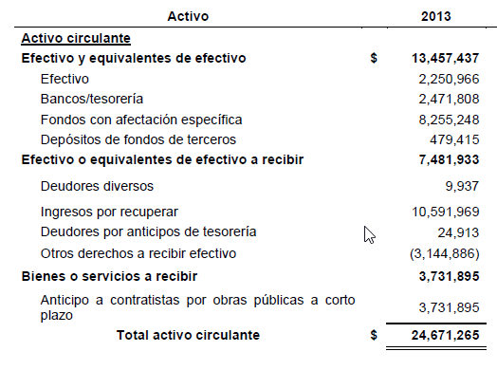
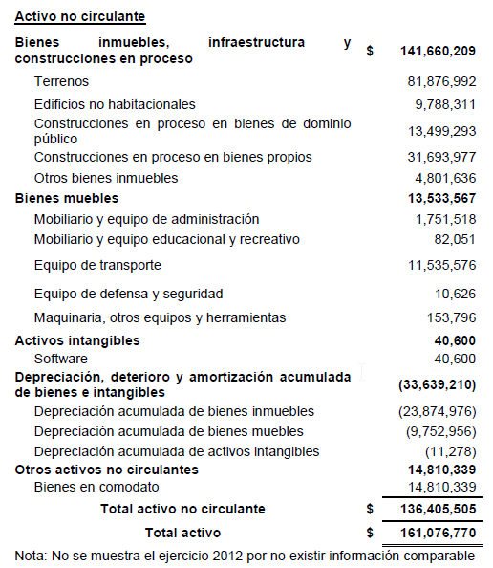

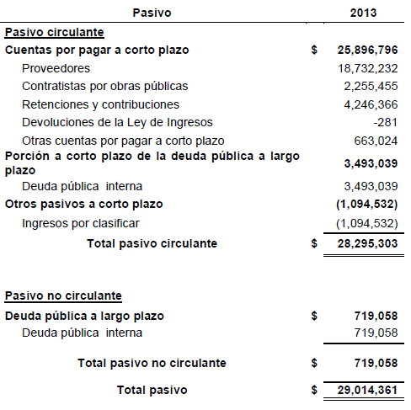
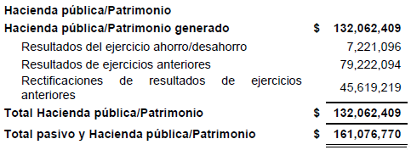

Municipio de Allende, Nuevo León
Estado de Actividades
De enero a diciembre de 2013 (SIC)

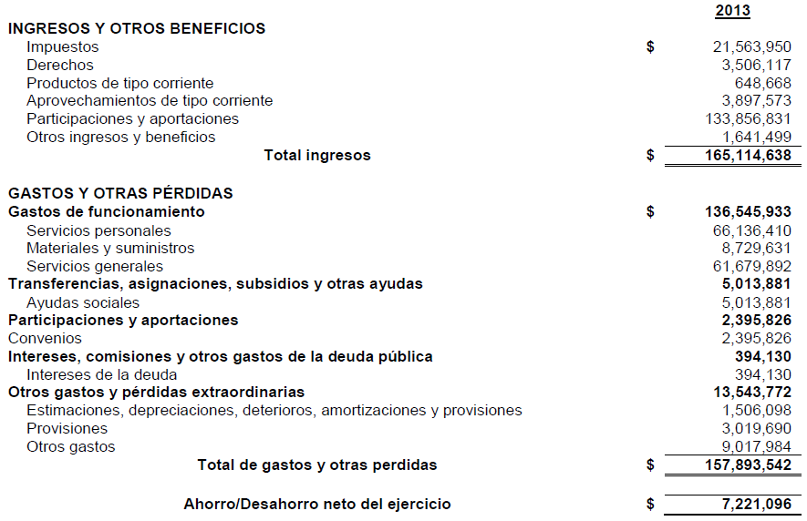
Municipio Allende, Nuevo León
Estado de variaciones en la Hacienda Pública
De enero a diciembre de 2013 (SIC)

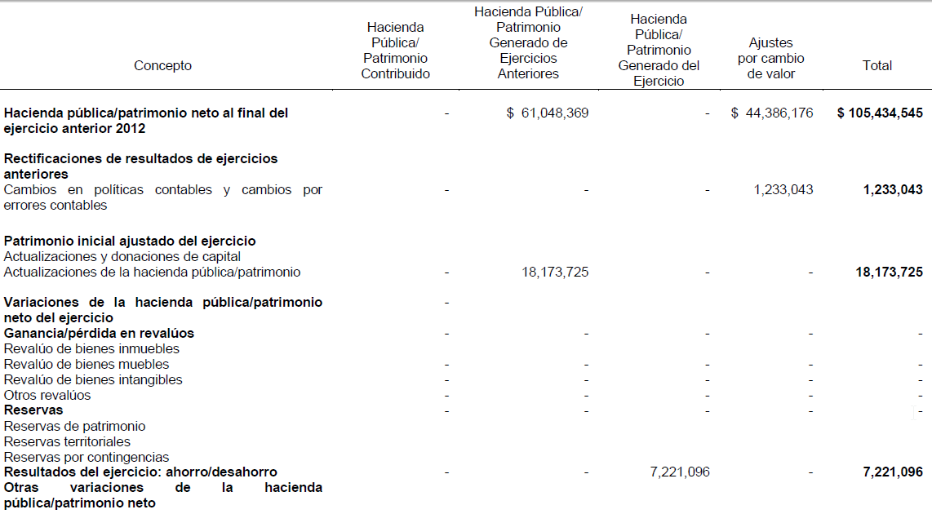
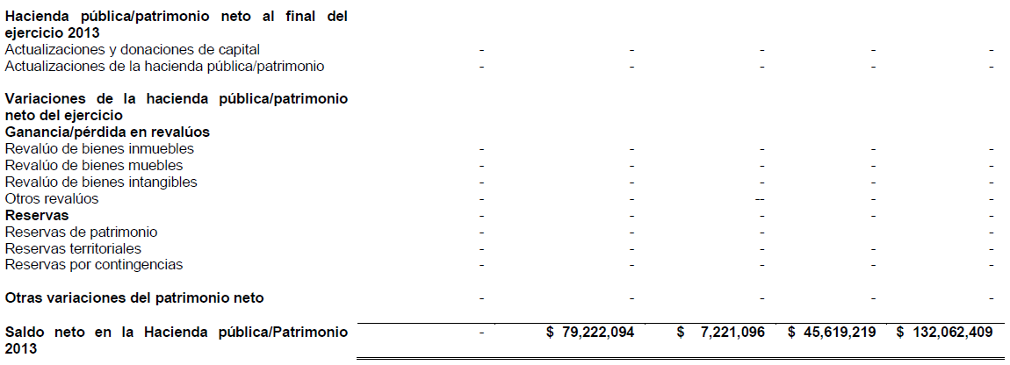

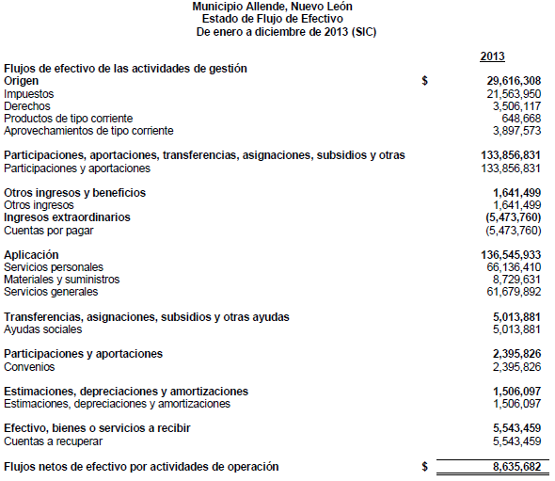
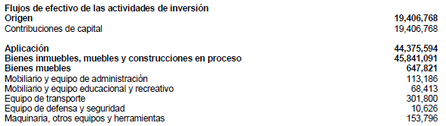
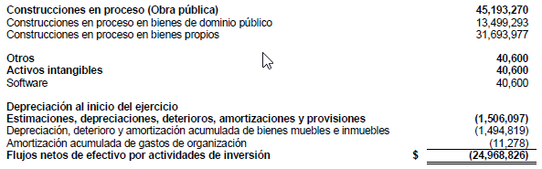
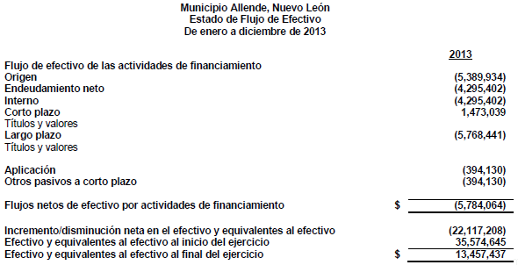

Los datos sobresalientes de los Estados financieros al 31 de diciembre del 2013 se mencionan a continuación:

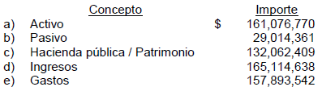

CUARTO.- En el apartado IV del Informe de Resultados, se señalan diversas observaciones derivadas de la revisión practicada, las aclaraciones a las mismas por los funcionarios responsables y el análisis correspondiente, dentro de las cuales se destacan las siguientes:

GESTIÓN FINANCIERA
LEY GENERAL DE CONTABILIDAD GUBERNAMENTAL

En fecha 1 de enero de 2009, entró en vigor la Ley General de Contabilidad Gubernamental (en adelante LGCG), la cual, en su numeral 1, tiene por objeto establecer los criterios generales que regirán la contabilidad gubernamental y la emisión de información financiera de los entes públicos, con el fin de lograr su adecuada armonización; refiriendo además que es de observancia obligatoria para los poderes Ejecutivo, Legislativo y Judicial de los estados, los ayuntamientos de los municipios, las entidades de la administración pública paraestatal, ya sean federales, estatales o municipales y los órganos autónomos federales y estatales.

Al efecto, cabe precisar que conforme al régimen transitorio del decreto por el que se expidió la LGCG, se determinó que el sistema de contabilidad que regula, se sujetaría a un proceso gradual para su implementación, al respecto, y con la finalidad de esclarecer las fechas límite para el cumplimiento del citado proceso, el Consejo Nacional de Armonización Contable (en adelante CONAC), emitió el Acuerdo de Interpretación Sobre las Obligaciones Establecidas en los Artículos Transitorios de la LGCG.

El 12 de noviembre de 2012 y 9 de diciembre de 2013, se publicaron en el Diario Oficial de la Federación, decretos de reforma a la LGCG, los cuales entraron en vigor el primer día del año siguiente al de su publicación; no obstante ello, se dispuso en sus preceptos transitorios diversas fechas para que los entes públicos cumplieran las exigencias previstas en los preceptos adicionados o modificados.

En el 2013 el CONAC, decidió establecer nuevos plazos para cumplir con lo señalado en los artículos cuarto transitorio, fracción III, y séptimo transitorio del referido decreto, según consta en el Acuerdo 1 aprobado por dicho Consejo, en su reunión del 3 de mayo de 2013, publicado en el Diario Oficial de la Federación de fecha 16 de mayo de 2013, en su primera sección; así como en el Acuerdo por el que se determina la norma de información financiera para precisar los alcances del Acuerdo 1 aprobado por el CONAC, publicado el 8 de agosto de 2013 en el Diario Oficial de la Federación.

Considerando los acuerdos y disposiciones transitorias antes referidas, se revisó la observancia de la LGCG, advirtiéndose incumplimientos por parte del ente público, a las obligaciones que diversos preceptos de la referida Ley le imponen, acorde con lo que se enuncia a continuación:

- Generales
- Contar con manuales de contabilidad relacionados los Aspectos Generales de la Contabilidad Financiera (Capítulo I) y Fundamentos Metodológicos de la Integración y Producción automática de Información Financiera (Capitulo II) (artículo 20).
- Registro y control patrimonial de los activos fijos
- Elaborar un registro auxiliar sujeto a inventario de los bienes muebles o inmuebles bajo su custodia que, por su naturaleza, sean inalienables e imprescriptibles, como lo son los monumentos arqueológicos, artísticos e históricos (artículo 25).
- Llevar a cabo el levantamiento físico del inventario de los bienes muebles e inmuebles, publicarlo en internet; (artículo 27, párrafo segundo).
- Registro contable de las operaciones
- Constituir provisiones, revisarlas y ajustarlas periódicamente para mantener su vigencia (artículo 39).
- Disposición de la información financiera
- Presentar y valuar los pasivos en los estados financieros (artículo 45).
- Generar las notas a los estados financieros estados financieros, conforme a las normas emitidas por el CONAC (artículo 48 primer párrafo en relación con el 46 fracción I inciso e)
- Relacionar la información presupuestaria con los objetivos y prioridades de la planeación del desarrollo, que forme parte de la cuenta pública, e incluir los Resultados de la Evaluación del Desempeño (artículo 54, primer párrafo).

INGRESOS
PRODUCTOS
Eventos municipales

Se registró recibo de ingresos número 1184990 por la cantidad de $101,874 expedido el 3 de mayo de 2013 a nombre del Patronato de la Feria Regional por concepto de utilidad de la Feria Allende 2013, amparado con reporte del evento celebrado y fichas de depósito, no localizando en el proceso de la auditoría documentación comprobatoria que justifique y respalde las operaciones por la recaudación de los ingresos y egresos efectuados señalados en el reporte antes citado, que permita validar el saldo obtenido como utilidad en dicho evento, incumpliendo con lo establecido en el artículo 15 de la Ley de Fiscalización Superior del Estado de Nuevo León.

Es de mencionarse que la documentación antes descrita, fue solicitada al Titular mediante oficio de Requerimiento de información número 2/AEM-MU03-D1-J2 recibido el 11 de julio de 2014, y al respecto en su contestación según oficio número MA/366/2014 y de fecha 21 del mes y año citados, referente a este punto, se anexa un estado de resultados donde se muestran los ingresos y egresos presentado por el Patronato de la Feria Regional 2013, así como copia del recibo de ingreso de la utilidad de dicha feria, no adjuntando la evidencia documental suficiente.

EGRESOS
SERVICIOS GENERALES
Servicios profesionales artísticos y culturales

Se detectó póliza de cheque 2375 por importe $304,750 expedida el 25 de septiembre de 2013 a nombre de la C. Samara Borislova Enriquez Sias por concepto de elaboración de mural de pintura en el Museo de Historia Municipal, amparada con recibo de honorarios, orden de compra, contrato de prestación de servicios profesionales y 3 cotizaciones, observando que dichas cotizaciones son en hojas de maquina simples, las cuales no muestran los datos generales de las personas que presentaron el presupuesto para la producción del mural, además son del 19, 20 y 22 de julio y la fecha de adjudicación es 18 de septiembre de 2013, incumpliendo con lo establecido en el artículo 43 de la Ley de Adquisiciones, Arrendamientos y Contratación de Servicios para el Estado de Nuevo León vigente a partir del 25 de junio de 2013.

- Además, se observó de la retención del 10% sobre honorarios causado por la cantidad de $28,750 que no se realizó su registro contable, incumpliendo con lo establecido en los artículos 136 de la Ley Orgánica de la Administración Pública Municipal del Estado de Nuevo León.

NORMATIVIDAD
INFORMES TRIMESTRALES

No se presentaron al H. Congreso del Estado los Informes de Avance de Gestión Financiera de los trimestres de abril a junio y de octubre a diciembre de 2013, dentro del último día del mes inmediato posterior que corresponde, exhibiéndose el 12 de agosto de 2013 y el 4 de febrero de 2014 respectivamente, incumpliendo con la obligación establecida en los artículos 2 fracción XII y 14, de la Ley de Fiscalización Superior del Estado Nuevo León, y el numeral 26 inciso c) fracción VIII, de la Ley Orgánica de la Administración Pública Municipal del Estado de Nuevo León.

PRESUPUESTO DE EGRESOS

El presupuesto de egresos modificado para el ejercicio 2013 que autorizó el R. Ayuntamiento en sesión ordinaria celebrada el 21 de enero de 2014, y publicado en el Periódico Oficial del Estado el día 5 de febrero de 2014, ascendió a $151,509,899 el cual comparado con lo real anual ejercido por importe de $187,430,108 se observó que este fue superior al monto presupuestado en la cantidad de $35,920,209 lo que representó el 24%, diferencia de la cual no se solicitó al Ayuntamiento la aprobación de la modificación presupuestal correspondiente, de conformidad a lo establecido en los artículos 130 y 133 de la Ley Orgánica de la Administración Pública Municipal del Estado de Nuevo León.

OBRA PÚBLICA

En la obra Pública LO-819004994-N3/2012 (Construcción de la tercera etapa del Gimnasio Polideportivo y segunda etapa de alberca en el Parque Bicentenario) se observó:

En revisión del expediente se detectó que la obra se debió terminar el 30 de diciembre de 2012 según contrato, y de acuerdo con la última estimación localizada (22 normal) el período máximo de ejecución de los trabajos es al 15 de julio de 2013, es decir, con 196 días de retraso, lo anterior debido a diversos cambios en el proyecto original requeridos por el área de supervisión, los cuales se estuvieron solicitando durante el proceso de ejecución de la obra, y quedaron asentados en la bitácora de la misma, de entre los cuales se destacan los siguientes:

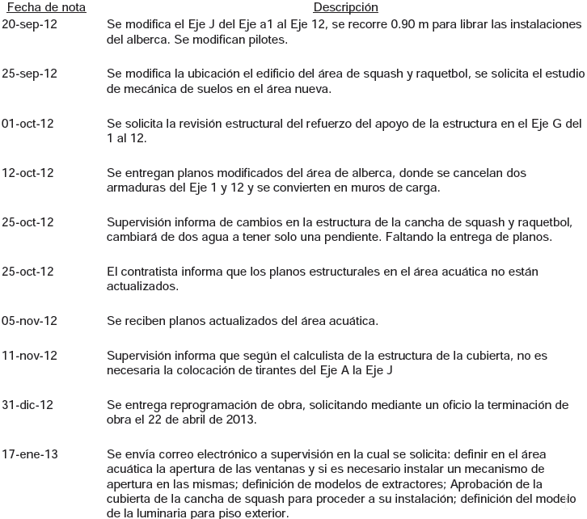
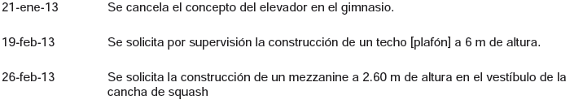
Personal adscrito a la Auditoría realizó inspección a la obra, detectando en la verificación de las cantidades de trabajos ejecutadas de los conceptos seleccionados, diferencias entre lo pagado y lo ejecutado por valor de $42,818.81, en los conceptos siguientes:

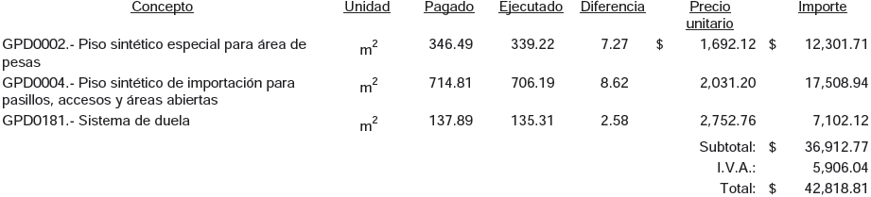

En la obra EO-819004994-N1-2012 (Construcción de la segunda etapa del Gimnasio Polideportivo del Parque Bicentenario, calle Educación y Deporte, Zona Industrial) se observó:

No se localizó ni fue exhibida durante la auditoría, la documentación que permita verificar que la obra fue programada e incluida en el presupuesto anual del ejercicio 2013, acorde con lo dispuesto en los artículos 18, fracción IV, 19 y 22, de la LOPEMNL.

Personal adscrito a la Auditoría realizó inspección a la obra, detectando en la verificación de las cantidades de trabajos ejecutadas de los conceptos seleccionados, diferencias entre lo pagado y lo ejecutado por valor de $55,518.12 en los conceptos siguientes:

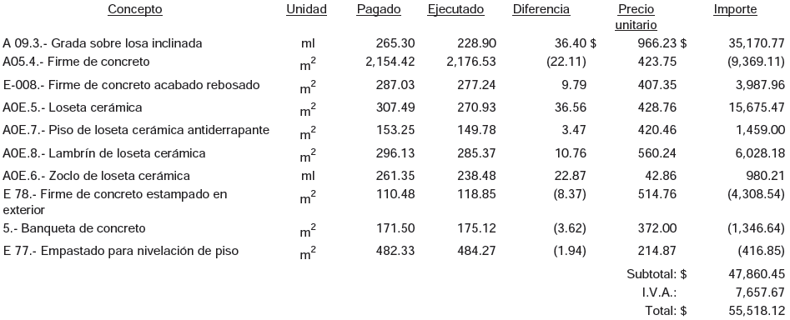

En la obra PO-819004994-N2/12 (Construcción de Parque de Beisbol Bicentenario y construcción de la segunda etapa de la Unidad Deportiva, ambos en Sección Buena Vista) se observó:

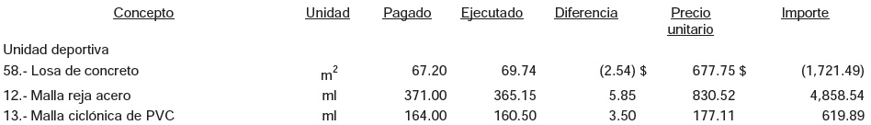
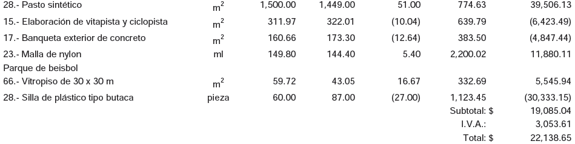

Personal adscrito a la Auditoría realizó inspección a la obra, detectando en la verificación del estado físico de la misma, 19.90 ml de grietas transversales, 23.60 ml de grietas longitudinales y 0.70 m2 de asentamientos, en el firme de concreto de 10 cm de espesor de la cancha de básquetbol de la Unidad Deportiva.

En la obra LO-819004994-N1/2013 (Pavimentación de camino vecinal Los Sabinos al Venado) se observó:

Personal adscrito a la Auditoría realizó inspección a la obra, detectando en la verificación del estado físico de la misma, 20.20 ml de grietas longitudinales en la carpeta de concreto hidráulico y 2.50 ml de grietas longitudinales en la carpeta de concreto asfáltico, ubicados en el camino vecinal Los Sabinos al Venado del cadenamiento 0+410.30 al 0+433.00.

En la obra MAFOPEDEP-006/201 3 (Pavimentación de las calles Blas Chumacero, Aurelio Alanís y Anselmo Salazar, Colonia Raúl Caballero) se observó:

No se localizaron ni fueron exhibidos durante la auditoría, los planos correspondientes a la construcción final de la obra, obligación establecida en el artículo 68, de la LOPSRM.

Personal adscrito a la Auditoría realizó inspección a la obra, detectando en la verificación del estado físico de la misma, 108.50 ml de grietas longitudinales en la carpeta asfáltica de la calle Anselmo Salazar, del cadenamiento 0+010.68 al 0+104.90.

Personal adscrito a la Auditoría realizó inspección a la obra, detectando en la verificación del estado físico de la misma, que en una longitud de 93.50 m se encuentra una separación entre la carpeta asfáltica y la guarnición tipo pecho paloma de concreto, ubicados en el hombro oriente de la calle Anselmo Salazar, del cadenamiento 0+023.80 al 0+117.30.

En la obra MAFOPEDEP-004/201 3 (Remodelación de plaza en la Colonia Colinas de Allende) se observó:

Personal adscrito a la Auditoría realizó inspección a la obra, detectando en la verificación de las cantidades de trabajos ejecutadas de los conceptos seleccionados, diferencias entre lo pagado y lo ejecutado por valor de $26,864.82 en los conceptos siguientes:

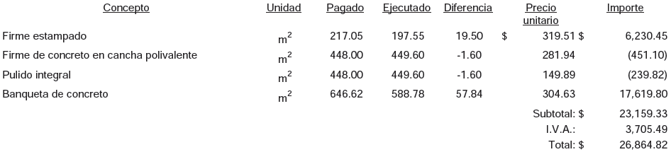

En la obra LO-819004994-N3/2013 (Construcción de parque de beisbol en Unidad Deportiva Niños Héroes) se observó:

No se localizó ni fue exhibido durante la auditoría, el presupuesto elaborado por el ente público para la obra, obligación establecida en el artículo 21, fracción XII, de la LOPSRM.

No se localizó ni fue exhibida durante la auditoría, la bitácora de obra, obligación establecida en el artículo 122, párrafo primero, del RLOPSRM.

En la obra MA-FISE-SF-03/12 (Pavimentación de calles L. Toledano y Venustiano Carranza, Sección Buena Vista) se observó:

No se localizó ni fue exhibida durante la auditoría, la documentación que permita verificar que la obra fue programada e incluida en el presupuesto anual del ejercicio 2013, acorde con lo dispuesto en los artículos 18, fracción IV, 19 y 22, de la LOPEMNL.

No se localizó ni fue exhibida durante la auditoría, la documentación en la cual se precise la solución para la atención del drenaje pluvial, obligación establecida en el artículo 4, párrafo segundo, de la LCRPENL, con relación a la NTEPNL-01-EP, Capítulo 03. Hidrología y drenajes, de las NTEPNL.

No se localizó ni fue exhibida durante la auditoría, la documentación que compruebe la identificación y certificación del laboratorio que llevó a cabo el control de calidad de los materiales previo a su aplicación, obligación establecida en el artículo 6, párrafo primero y segundo, de la LCRPENL y a la NTEPNL-03-C, Capítulo 01. Certificación de Laboratorios, de las NTEPNL.

No se localizó ni fue exhibida durante la auditoría, la documentación que compruebe la identificación y certificación del Profesional Responsable que definió el diseño del pavimento, obligación establecida en el artículo 7, párrafo primero y segundo, de la LCRPENL y a la NTEPNL-03-C, Capítulo 02. Certificación Profesional Responsable, B. Campo de Aplicación, párrafo segundo, de las NTEPNL.

No se localizó ni fue exhibida durante la auditoría, la documentación que compruebe la identificación y certificación del Profesional Responsable que autorizó el proyecto de pavimentación, obligación establecida en el artículo 7, párrafo primero y segundo, de la LCRPENL y a la NTEPNL-03-C, Capítulo 02. Certificación Profesional Responsable, B. Campo de Aplicación, párrafo tercero, de las NTEPNL.

No se localizó ni fue exhibida durante la auditoría, la documentación que compruebe que el contratista presentó previamente a la firma del contrato, el nombre del Laboratorio Acreditado y del Profesional Responsable, que validaron técnicamente el cumplimiento de las disposiciones de esta Ley, obligación establecida en el artículo 7, párrafo cuarto, de la LCRPENL y a la NTEPNL-03-C, Capítulos 01. Certificación de laboratorios y 02. Certificación Profesional Responsable, de las NTEPNL.

No se localizó ni fue exhibida durante la auditoría, la documentación que compruebe que se contó con un Laboratorio Acreditado y un Profesional Responsable para la recepción de la obra, mismos que verificaron el cumplimiento de las disposiciones de la LCRPENL, obligación establecida en el artículo 8, de la LCRPENL y a la NTEPNL-03-C, Capítulos 01. Certificación de laboratorios y 02. Certificación Profesional Responsable, de las NTEPNL.

No se localizaron ni fueron exhibidos durante la auditoría, los estudios de tránsito que determinaron el Tránsito Diario Promedio Anual (TDPA) y el nivel de tráfico pesado, obligación establecida en el artículo 15, párrafo primero, de la LCRPENL, con relación a la NTEPNL-01-EP, Capítulo 01. Ingeniería de tránsito, de las NTEPNL.

No se localizaron ni fueron exhibidos durante la auditoría, los estudios de geotecnia que establecieron la formación de terracerías, determinados a partir de su resistencia, medido en función del Valor Soporte de California, obligación establecida en el artículo 17, de la LCRPENL, con relación a la NTEPNL-01-EP, Capítulo 02. Geotecnia, de las NTEPNL.

No se localizó ni fue exhibida durante la auditoría, la sección de pavimento seleccionado a partir del catálogo de secciones de pavimento o en su caso, el diseño del pavimento, de acuerdo con las Normas Técnicas Estatales, obligación establecida en el artículo 20, párrafo primero, segundo, de la LCRPENL, con relación a la NTEPNL-02-DP, Capítulos 1, inciso B y 2 inciso B, de las NTEPNL.

No se localizaron ni fueron exhibidos durante la auditoría, los parámetros de los límites de fricción y textura permisibles para las vialidades urbanas, obligación establecida en el Capítulo Tercero, Textura y Acabados, Sección Primera, Características y Especificaciones de las Vialidades, de la LCRPENL.

No se localizaron ni fueron exhibidas durante la auditoría, las especificaciones particulares de la calidad del material para la capa de terracerías, capa de subrasante convencional, capa de base modificada, capa de carpeta con concreto asfáltico, capa de carpeta con concreto hidráulico, riego de impregnación y riego de liga, obligación establecida en los artículos 37, 43, 65, 70, párrafo quinto, 79, 89, y 94, de la LCRPENL.

No se localizaron ni fueron exhibidos durante la auditoría, los ensayos necesarios para el control de calidad del material previo a su colocación, de acuerdo con el método de control de calidad que fijen para la capa de terracerías, capa de subrasante convencional, capa de base modificada, capa de carpeta con concreto asfáltico, capa de carpeta con concreto hidráulico, riego de impregnación y riego de liga, obligación establecida en los artículos 39, párrafo primero, 45, párrafo primero, 66, párrafo primero, 74, párrafo primero, 81, párrafo primero, 90, párrafos primero y segundo y 95, párrafos primero y segundo, de la LCRPENL.

No se localizaron ni fueron exhibidos durante la auditoría, los ensayos necesarios para el control de calidad del material durante su ejecución y recepción de los trabajos, de acuerdo con el método de control de calidad que fijen para la capa de terracerías, capa de subrasante convencional, capa de base modificada, capa de carpeta con concreto asfáltico, capa de carpeta con concreto hidráulico, riego de impregnación y riego de liga, obligación establecida en los artículos 39, párrafo segundo, 45, párrafo segundo, 66, párrafo primero 74, párrafo segundo, 81, 90, párrafos primero y segundo y 95, párrafos primero y segundo, con relación a los artículos 40, 41, 46, 47, 67, 68, 75, 76, 82, 83, 91, 92, 96 y 97, de la LCRPENL.

En revisión del expediente, se detectó que de los recursos provenientes del Fondo de Infraestructura Social Estatal, se pagó para la obra en comento un importe $1,314,482, observando que no se localizaron ni fueron exhibidos durante la auditoría, los estudios, encuestas entre los beneficiados de la obra, informes fotográficos u otros elementos que haya tenido en cuenta el ente público, para acreditar que el recurso federal transferido a través del Fondo aludido, fue aplicado en beneficio directo de la población que se encuentra en condiciones de rezago social y pobreza extrema, de conformidad con el artículo 33, párrafo primero, de la LCF. Cabe señalar que en la consulta efectuada por la Auditoría Superior a la información de índices de marginación del Consejo Nacional de Población (CONAPO) y del Consejo Nacional de Evaluación (CONEVAL), que constituyen fuentes oficiales de medición de la pobreza y el rezago social, la zona en donde se realizó la obra, no se ubica en sector donde su población se encuentre en condiciones de rezago social y pobreza extrema.

En la obra MAFOPEDEP-005/201 3 (Pavimentación de calle Luis M. Farías, Colonia Los Duraznos) se observó:

Personal adscrito a la Auditoría realizó inspección a la obra, detectando en la verificación del estado físico de la carpeta asfáltica de la calle Luis M. Farías, 5.25 m2 de agrietamientos tipo piel de cocodrilo, ubicados en el cadenamiento 0+126.00, iniciando a partir de la calle Pedro Zorrilla Martínez.

En la obra MA-FISE-SF-07/12 (Pavimentación de calles 5 y 2, calles Z y D, Hacienda San Antonio) se observó:

No se localizó ni fue exhibida durante la auditoría, la documentación que permita verificar que la obra fue programada e incluida en el presupuesto anual del ejercicio 2013, acorde con lo dispuesto en los artículos 18, fracción IV, 19 y 22, de la LOPEMNL.

No se localizó ni fue exhibida durante la auditoría, el acta de recepción de los trabajos, obligación establecida en el artículo 81, párrafo primero, de la LOPEMNL.

No se localizó ni fue exhibida durante la auditoría, la documentación en la cual se precise la solución para la atención del drenaje pluvial, obligación establecida en el artículo 4, párrafo segundo, de la LCRPENL, con relación a la NTEPNL-01-EP, Capítulo 03. Hidrología y drenajes, de las NTEPNL.

No se localizó ni fue exhibida durante la auditoría, la documentación que compruebe la identificación y certificación del Profesional Responsable que definió el diseño del pavimento, obligación establecida en el artículo 7, párrafo primero y segundo, de la LCRPENL y a la NTEPNL-03-C, Capítulo 02. Certificación Profesional Responsable, B. Campo de Aplicación, párrafo segundo, de las NTEPNL.

No se localizó ni fue exhibida durante la auditoría, la documentación que compruebe la identificación y certificación del Profesional Responsable que autorizó el proyecto de pavimentación, obligación establecida en el artículo 7, párrafo primero y segundo, de la LCRPENL y a la NTEPNL-03-C, Capítulo 02. Certificación Profesional Responsable, B. Campo de Aplicación, párrafo tercero, de las NTEPNL.

No se localizó ni fue exhibida durante la auditoría, la documentación que compruebe que el contratista presentó previamente a la firma del contrato, el nombre del Laboratorio Acreditado y del Profesional Responsable, que validaron técnicamente el cumplimiento de las disposiciones de esta Ley, obligación establecida en el artículo 7, párrafo cuarto, de la LCRPENL y a la NTEPNL-03-C, Capítulos 01. Certificación de laboratorios y 02. Certificación Profesional Responsable, de las NTEPNL.

No se localizó ni fue exhibida durante la auditoría, la documentación que compruebe que se contó con un Laboratorio Acreditado y un Profesional Responsable para la recepción de la obra, mismos que verificaron el cumplimiento de las disposiciones de la LCRPENL, obligación establecida en el artículo 8, de la LCRPENL y a la NTEPNL-03-C, Capítulos 01. Certificación de laboratorios y 02. Certificación Profesional Responsable, de las NTEPNL.

No se localizaron ni fueron exhibidos durante la auditoría, los estudios de tránsito que determinaron el Tránsito Diario Promedio Anual (TDPA) y el nivel de tráfico pesado, obligación establecida en el artículo 15, párrafo primero, de la LCRPENL, con relación a la NTEPNL-01-EP, Capítulo 01. Ingeniería de tránsito, de las NTEPNL.

No se localizaron ni fueron exhibidos durante la auditoría, los estudios de geotecnia que establecieron la formación de terracerías, determinados a partir de su resistencia, medido en función del Valor Soporte de California, obligación establecida en el artículo 17, de la LCRPENL, con relación a la NTEPNL-01-EP, Capítulo 02. Geotecnia, de las NTEPNL.

No se localizó ni fue exhibida durante la auditoría, la sección de pavimento seleccionado a partir del catálogo de secciones de pavimento o en su caso, el diseño del pavimento, de acuerdo con las Normas Técnicas Estatales, obligación establecida en el artículo 20, párrafo primero, segundo, de la LCRPENL, con relación a la NTEPNL-02-DP, Capítulos 1, inciso B y 2 inciso B, de las NTEPNL.

No se localizaron ni fueron exhibidas durante la auditoría, las especificaciones particulares de la calidad del material para la capa de terracerías, capa de subrasante convencional, capa de base modificada, capa de carpeta con concreto asfáltico, riego de impregnación y riego de liga, obligación establecida en los artículos 37, 43, 65 , 70, párrafo quinto, 89, y 94, de la LCRPENL.

No se localizaron ni fueron exhibidos durante la auditoría, los ensayos necesarios para el control de calidad del material previo a su colocación, de acuerdo con el método de control de calidad que fijen para la capa de terracerías, capa de subrasante convencional, capa de base modificada, capa de carpeta con concreto asfáltico, riego de impregnación y riego de liga, obligación establecida en los artículos 39, párrafo primero, 45, párrafo primero, 66, párrafo primero, 74, párrafo primero, 90, párrafos primero y segundo y 95, párrafos primero y segundo, de la LCRPENL.

No se localizaron ni fueron exhibidos durante la auditoría, los ensayos necesarios para el control de calidad del material durante su ejecución y recepción de los trabajos, de acuerdo con el método de control de calidad que fijen para la capa de terracerías, capa de subrasante convencional, capa de base modificada, capa de carpeta con concreto asfáltico, riego de impregnación y riego de liga, obligación establecida en los artículos 39, párrafo segundo, 45, párrafo segundo, 66, párrafo primero 74, párrafo segundo, 90, párrafos primero y segundo y 95, párrafos primero y segundo, en relación con los artículos 40, 41, 46, 47, 67, 68, 75, 76, 91, 92, 96 y 97, de la LCRPENL.

En revisión del expediente, se detectó que de los recursos provenientes del Fondo de Infraestructura Social Estatal, se pagó para la obra en comento un importe $802,178, observando que no se localizaron ni fueron exhibidos durante la auditoría, los estudios, encuestas entre los beneficiados de la obra, informes fotográficos u otros elementos que haya tenido en cuenta el ente público, para acreditar que el recurso federal transferido a través del Fondo aludido, fue aplicado en beneficio directo de la población que se encuentra en condiciones de rezago social y pobreza extrema, de conformidad con el artículo 33, párrafo primero, de la LCF. Cabe señalar que en la consulta efectuada por la Auditoría Superior a la información de índices de marginación del Consejo Nacional de Población (CONAPO) y del Consejo Nacional de Evaluación (CONEVAL), que constituyen fuentes oficiales de medición de la pobreza y el rezago social, la zona en donde se realizó la obra, no se ubica en sector donde su población se encuentre en condiciones de rezago social y pobreza extrema.

En la obra MA-FISM-001/2013 (Construcción de banquetas y alumbrado público en calle Ernesto B. Marroquín, Sección Buena Vista) se observó:

En revisión del expediente, se detectó que de los recursos provenientes del Fondo de Infraestructura Social Municipal, se pagó para la obra en comento un importe $712,471, observando que no se localizaron ni fueron exhibidos durante la auditoría, los estudios, encuestas entre los beneficiados de la obra, informes fotográficos u otros elementos que haya tenido en cuenta el ente público, para acreditar que el recurso federal transferido a través del Fondo aludido, fue aplicado en beneficio directo de la población que se encuentra en condiciones de rezago social y pobreza extrema, de conformidad con el artículo 33, párrafo primero, de la LCF. Cabe señalar que en la consulta efectuada por la Auditoría Superior a la información de índices de marginación del Consejo Nacional de Población (CONAPO) y del Consejo Nacional de Evaluación (CONEVAL), que constituyen fuentes oficiales de medición de la pobreza y el rezago social, la zona en donde se realizó la obra, no se ubica en sector donde su población se encuentre en condiciones de rezago social y pobreza extrema.

Personal adscrito a la Auditoría realizó inspección a la obra, detectando en la verificación del estado físico de la misma, 77.40 ml de grietas transversales en la banqueta de concreto hidráulico, las cuales se ubican en la calle Ernesto B. Marroquín, a partir del cadenamiento 0+003.00 al 0+456.20.

En la obra MA-FISM-006/2013 (Introducción de drenaje sanitario en calle Lerdo de Tejada, Zaragoza, Privada sin nombre y Juárez, Colonia Puerto Independencia) se observó:

En revisión del expediente, se detectó que de los recursos provenientes del Fondo de Infraestructura Social Municipal, se pagó para la obra en comento un importe $705,581, observando que no se localizaron ni fueron exhibidos durante la auditoría, los estudios, encuestas entre los beneficiados de la obra, informes fotográficos u otros elementos que haya tenido en cuenta el ente público, para acreditar que el recurso federal transferido a través del Fondo aludido, fue aplicado en beneficio directo de la población que se encuentra en condiciones de rezago social y pobreza extrema, de conformidad con el artículo 33, párrafo primero, de la LCF. Cabe señalar que en la consulta efectuada por la Auditoría Superior a la información de índices de marginación del Consejo Nacional de Población (CONAPO) y del Consejo Nacional de Evaluación (CONEVAL), que constituyen fuentes oficiales de medición de la pobreza y el rezago social, la zona en donde se realizó la obra, no se ubica en sector donde su población se encuentre en condiciones de rezago social y pobreza extrema.

En la obra MAFOPEDEP-002/201 3 (Remodelación de plaza en Colonia San Javier) se observó:

Personal adscrito a la Auditoría realizó inspección a la obra, detectando en la verificación del estado físico de la misma, 52.80 ml de grietas transversales en el firme estampado de banquetas y rampas.

En la obra MA-FISM-005/2013 (Introducción de agua potable en Camino a Barreras, Colonia Popular) se observó:

En revisión del expediente, se detectó que de los recursos provenientes del Fondo de Infraestructura Social Municipal, se pagó para la obra en comento un importe $442,277, observando que no se localizaron ni fueron exhibidos durante la auditoría, los estudios, encuestas entre los beneficiados de la obra, informes fotográficos u otros elementos que haya tenido en cuenta el ente público, para acreditar que el recurso federal transferido a través del Fondo aludido, fue aplicado en beneficio directo de la población que se encuentra en condiciones de rezago social y pobreza extrema, de conformidad con el artículo 33, párrafo primero, de la LCF. Cabe señalar que en la consulta efectuada por la Auditoría Superior a la información de índices de marginación del Consejo Nacional de Población (CONAPO) y del Consejo Nacional de Evaluación (CONEVAL), que constituyen fuentes oficiales de medición de la pobreza y el rezago social, la zona en donde se realizó la obra, no se ubica en sector donde su población se encuentre en condiciones de rezago social y pobreza extrema.

En la obra MA-FISM-SF-02/12 (Rehabilitación del área de esparcimiento, calle Mier y Privada Zuazua, Colonia Valle de los Álamos) se observó:

En revisión del expediente, se detectó que de los recursos provenientes del Fondo de Infraestructura Social Municipal, se pagó para la obra en comento un importe de $197,704, observando que no se localizaron ni fueron exhibidos durante la auditoría, los estudios, encuestas entre los beneficiados de la obra, informes fotográficos u otros elementos que haya tenido en cuenta el ente público, para acreditar que el recurso federal transferido a través del Fondo aludido, fue aplicado en beneficio directo de la población que se encuentra en condiciones de rezago social y pobreza extrema, de conformidad con el artículo 33 párrafo primero, de la LCF. Cabe señalar que en la consulta efectuada por la Auditoría Superior a la información de los índices de marginación del Consejo Nacional de Población (CONAPO) y del Consejo Nacional de Evaluación (CONEVAL), que constituyen fuentes oficiales de medición de la pobreza y el rezago social, la zona en donde se realizó la obra, no se ubica en sector donde su población se encuentre en condiciones de rezago social y pobreza extrema.

DESARROLLO URBANO
DERECHOS

En el expediente 302/2011 (Aprobación del proyecto ejecutivo y proyecto de ventas del fraccionamiento habitacional unifamiliar de urbanización inmediata, denominado Residencial Piedralta) se observó:

No se localizó ni fue exhibida durante la auditoría, la constancia expedida por el Estado, que acredite el cumplimiento de las aportaciones para el equipamiento educativo del desarrollo, obligación establecida en el artículo 254, fracción IX, de la LDUNL.

No se localizó ni fue exhibido durante la auditoría, el pago correspondiente a la inscripción de nuevos fraccionamientos, por un importe de $34,357.63 de conformidad con lo establecido en el artículo 55, inciso b), de la LHM, tal como se detalla a continuación:

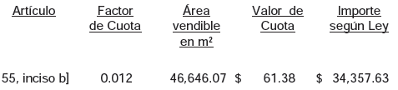

Se observó 030/2013 (Autorización de la licencia de uso de suelo, lineamientos urbanísticos y licencia de edificación para taller de mantenimiento, ubicado en la calle sin nombre L-14, Colonia Piedras Blancas) lo siguiente:

No se localizó ni fue exhibido durante la auditoría, el pago correspondiente al adicional por metro cuadrado de construcción por un importe de $13,709.72, de conformidad con lo establecido en el artículo 52 bis, fracción III, segundo párrafo, inciso d), de la LHM, tal como se detalla a continuación:

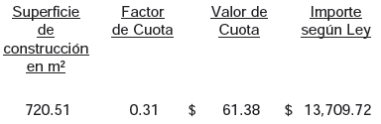

En el expediente 207/2012 (Aprobación de la factibilidad de urbanización y fijación de lineamientos generales para un fraccionamiento habitacional unifamiliar de urbanización inmediata denominado Residencial Fundadores) se observó:

No se localizó ni fue exhibida durante la auditoría, la factibilidad para contar con el servicio de transporte urbano, otorgada por la Autoridad Estatal en materia de transporte urbano, obligación establecida en el artículo 204, fracción XI, de la LDUNL.

En el expediente Oficio No. MA/056/2013 (Constancia de no afectación de vías públicas o bienes municipales de un lote ubicado en la Sección Los Sabinos) se observó:

Se revisó el acta de CONSTANCIA DE NO AFECTACION DE VIAS PÚBLICAS O BIENES MUNICIPALES, identificada bajo el número de oficio MA/056/2013, oficio int. 009/2013, de fecha 23 de enero de 2013, emitida por el Síndico Segundo del R. Ayuntamiento de Allende N. L., C. Sergio de Jesús Flores Silva, mediante la cual se da fe de que los inmuebles ubicados en La Sección Los Sabinos, colindan con Sendero Divisorio de Haciendas y Camino Real para conocimiento de las autoridades correspondientes, sin localizar ni ser exhibida durante la auditoría, la documentación o los elementos que haya tomado en cuenta el Síndico, para considerar que las áreas de Caminos, corresponden realmente a vías públicas, además que acrediten su competencia legal para determinar dicho aserto. Por lo que se requiere a esa entidad para efecto de que en el término definido en el presente oficio, informe a la Auditoría las acciones a implementar para solventar la observación detectada.

PROFIS

De la revisión al Fondo de Pavimentación, Espacios Deportivos, Alumbrado Público y Rehabilitación de Infraestructura Educativa para Municipios y Demarcaciones Territoriales del Distrito Federal 2013, publicadas en el Diario Oficial de la Federación el 15 de febrero del 2013, se detectaron observaciones que fueron comunicadas al ente público, mismas que en su oportunidad fueron solventadas dentro de los treinta días naturales que otorga el artículo 137, párrafo cuarto, de la Constitución Política del Estado Libre y Soberano de Nuevo León y 46, párrafo primero, de la Ley de Fiscalización Superior del Estado de Nuevo León.

QUINTO.- Con respecto al trámite y resultados obtenidos, derivados de las solicitudes formuladas por el Congreso del Estado, es de señalar que no las hubo durante el año 2013.

SEXTO.- En relación a los Resultados de la revisión de situación excepcional de la Cuenta Pública objeto de revisión, se informa que no se recibieron denuncias para la revisión de situaciones excepcionales, en los términos preceptuados en los artículos 136 último párrafo de la Constitución Política del Estado y 37 y 39 de la Ley de Fiscalización Superior del Estado de Nuevo León.

SÉPTIMO.- En lo que respecta al apartado V del Informe que nos presenta la Auditoría Superior del Estado, denominado situación que guardan las observaciones, recomendaciones y acciones promovidas en relación a ejercicios anteriores, el Órgano Técnico Fiscalizador nos presenta los cuadros de observaciones realizadas en el ejercicio 2011 y 2012, dentro de los cuáles se destaca en el apartado Promoción de Fincamiento de Responsabilidad, que los procedimientos iniciados aún se encuentran en trámite.

Una vez que hemos dado cuenta del contenido del Informe de Resultados y de los comentarios que al efecto realizó la Auditoría Superior del Estado, y de conformidad con lo previsto en el artículo 47 inciso c) del Reglamento para el Gobierno Interior del Congreso del Estado de Nuevo León, los integrantes de esta Comisión, a efecto de sustentar el resolutivo que se propone, nos permitimos consignar las siguientes:

CONSIDERACIONES:

PRIMERO: La Comisión Segunda de Hacienda y Desarrollo Municipal, es competente para analizar el Informe del Resultado de mérito, de acuerdo con lo establecido en los numerales 70, fracción XVIII, de la Ley Orgánica del Poder Legislativo del Estado de Nuevo León y 39, fracción XVIII, del Reglamento para el Gobierno Interior del Congreso del Estado de Nuevo León.

SEGUNDO: La Auditoría Superior del Estado cumplió en su revisión con lo previsto por los artículos 18, 19 y 20 de la Ley de Fiscalización Superior del Estado de Nuevo León.

Constatamos que el Informe del Municipio en mención, contiene los comentarios generales que se estipulan en el artículo 49 y 50 de la Ley de Fiscalización Superior del Estado de Nuevo León respecto a los resultados de su gestión financiera, que se ajustaron a los criterios señalados en las Leyes, presupuestos y demás disposiciones aplicables, así como al cumplimiento de los objetivos generales y metas de los programas y subprogramas aprobados.

TERCERO: En el informe del resultado emitido por la Auditoría Superior del Estado se destacan fallas administrativas y de control interno, las cuales se enumeran en el apartado IV del referido informe, respecto de las cuales, la Auditoría, de conformidad con lo dispuesto en el artículo 46 de la Ley de Fiscalización Superior del Estado de Nuevo León, emitió y comunicó a la entidad revisada, las recomendaciones a efecto de que subsanaran las deficiencias que dieran lugar a las fallas en comento.

Al respecto, el Órgano dará el seguimiento correspondiente a fin de verificar las acciones que el Organismo realice para corregir las deficiencias detectadas, sin que sea necesario que este Legislativo se manifieste sobre el particular.

CUARTO: En relación a las irregularidades señaladas dentro del apartado IV del Informe de Resultados, de las que la Auditoría Superior del Estado ofrece detalle en las páginas 41 a la 116 del referido informe; destacándose las observaciones no solventadas dentro del cuerpo del presente dictamen, respecto de las cuales el Órgano Técnico de Fiscalización dará el seguimiento correspondiente a fin de verificar las acciones que el Municipio realice para corregir las deficiencias detectadas tal y como lo comunicó en el informe de resultados, debiendo dar cuenta a este H. Congreso de las acciones iniciadas y los resultados de las mismas.

QUINTO: Ahora bien, queda por resolver sobre la aprobación o rechazo de la cuenta que nos ocupa, a cuyo efecto debemos considerar, en su caso, si las irregularidades detectadas durante la revisión rompen con la razonabilidad que exige el manejo, custodia y aplicación de los ingresos, egresos, fondos y en general de los recursos públicos, así como el cumplimiento de los programas propios de la administración pública municipal.

Es de estimarse que las observaciones contenidas en el informe de resultados en estudio, no son causa suficiente para considerar que la generalidad de la actuación del ente revisado deba considerarse como deficiente y por lo mismo la entidad revisada no es acreedora a una manifestación de rechazo respecto a su cuenta pública para el ejercicio fiscal 2013 de parte de este Poder Legislativo, resultando, por consecuencia la decisión de aprobar dicha Cuenta Pública.

Por lo anteriormente expuesto es que sometemos a la consideración de esta Honorable Asamblea Legislativa el siguiente proyecto de:

ACUERDO

PRIMERO.- Se tiene por recibido y analizado en tiempo y forma el Informe del Resultado de la CUENTA PÚBLICA 2013, del Municipio de Allende, Nuevo León.

SEGUNDO.- En cumplimiento de lo señalado en el artículo 63 fracción XIII, de la Constitución Política del Estado de Nuevo León, y demás disposiciones legales aplicables, SE APRUEBA la CUENTA PÚBLICA 2013 del Municipio de Allende, Nuevo León.

TERCERO.- Se instruye a la Auditoria Superior del Estado para que en términos del párrafo segundo del artículo 52 de la Ley de Fiscalización Superior del Estado de Nuevo León EXPIDA EL FINIQUITO CORRESPONDIENTE, sin perjuicio de las acciones derivadas de la revisión y el seguimiento de las recomendaciones formuladas que proceda.

CUARTO.- Remítase copia a la AUDITORÍA SUPERIOR DEL ESTADO DE NUEVO LEÓN y al Municipio de Allende, Nuevo León, para su conocimiento y efectos legales a que haya lugar.
Monterrey, Nuevo León. A

COMISIÓN DE SEGUNDA DE HACIENDA Y DESARROLLO MUNICIPAL

PRESIDENTA

dip. eva Patricia salazar marroquin

DIP. VICEPRESIDENTE: | DIP. SECRETARIO:
JOSE LUIS SANTOS MARTÍNEZ | RUBÉN GONZÁLEZ CABRIELES
DIP. VOCAL: | DIP. VOCAL:
ANDRÉS MAURICIO CANTÚ RAMÍREZ | ALICIA MARIBEL VILLALÓN GONZÁLEZ
DIP. VOCAL: | DIP. VOCAL:
MARCO ANTONIO MARTINEZ DIAZ | ROSALVA LLANES RIVERA
DIP. VOCAL: | DIP. VOCAL:
ANGEL ALBERTO BARROSO CORREA | LETICIA MARLENE BENVENUTTI VILLARREAL
DIP. VOCAL: | DIP. VOCAL:
DANIEL CARRILLO MARTÍNEZ | COSME JULIAN LEAL CANTÚ

